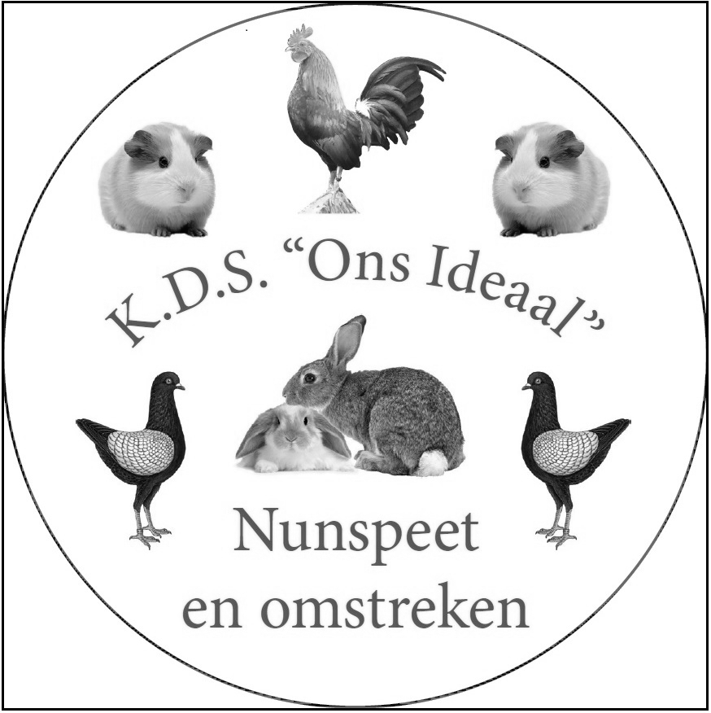
Inschrijfblad: Veluwemeershow ,,Ons Ideaal’’ Nunspeet Zaterdag 1 februari 2025.
Sluiting inschrijving: Zaterdag 18 Januari 2025!!!.
Jeugdleden betalen € 2.00 per dier!
.……. Konijnen à 3,- ( €2,00) : € …….. Inzender :
.……. Cavia’s à 3,- ( €2,00) : € ……..
……...Kleine Knagers á 1,50 : € …….. Naam:…………………………………………… …….. Hoenders à 3,- ( €2,00) : € …….. Adres:……………………………………………
…….. Dw. Hoenders à 3,- ( €2,00) : € ……... Postcode en plaats :……………………………...
…….. Siervogels à 3,- ( €2,00) : € ……... Vereniging:………………………………………
…….. Serama’s ȧ 3,- ( €2,00) : €……… Lid van KLN.:……………………………………
…….. Sierduiven á 3,- ( € 2,00) : €……… Jeugdlid : Ja /Nee Geb. datum:……………..
…1.... Catalogus á 3,50 : € …3,50 Telefoonnummer:..................................................
…1….Administratiekosten á 3,50. : €….3,50 E-mailadres:……………………………………
……. Lunch á 10,00 p.p. : €……… Iban no :………………………………………..
…….. Loten à € 1,00 : € ……..
…….. Schenking ereprijs : € ……..
Damesinzendster: Ja / Nee

TOTAAL: € ……….. Akkoord met het plaatsen van mijn adresgegevens in de catalogus: ja / nee.

Ik wil helpen met Schrijven/Aandragen Helpt mee met afbraak tentoonstelling: Ja/Nee (doorhalen indien niet van toepassing)
Ras | Kleur | M/V | Oud/Jong | Merk/Ring | A B C klasse  (cavia’s) | AOC  klasse | E.p

